

치즈 스틱_조이 스틱 사용법
  - NES 게임 즐기기

광운대 컴공 송광원 작성

개요
치즈스틱_조이스틱 프로그램은 치즈 스틱의 조이스틱 장치를 이용, 각각의 동작들이 키보드의 특정 출력을 해당하게 하여 치즈스틱을 일종의 게임 패드로 사용할 수 있게 만들어 주는 프로그램입니다. 해당 프로그램은 옛날 게임기인 NES의 입력을 모두 대응하도록 설계되어 있습니다. Select 및 Start, A와 B 버튼, 조이스틱이 해당 기능을 수행합니다.
해당 문서는 조이스틱 프로그램, 치즈스틱, PID_13(Joystick), CSD1(Switch), CSD3(Rotary), NES 에뮬레이터를 이용하여 고전 게임인 갤러그와 테트리스를 해 보는 방법을 설명합니다.

NES 에뮬레이터와 게임 받기
우선 게임을 즐기려면 컴퓨터에서 옛날 게임기 게임들을 할 수 있게 해주는 “에뮬레이터”가 필요합니다. 따라서 에뮬레이터를 받아 봅시다.
NES에뮬레이터는 굉장히 다양한 종류가 있지만, 해당 문서에서는 “VirtualNES”라는 프로그램을 사용할 예정입니다.
해당 프로그램의 공식 홈페이지에 들어가 가장 최신 버전인 “0.97 (English)” 버전을 클릭하여 다운로드 합시다.
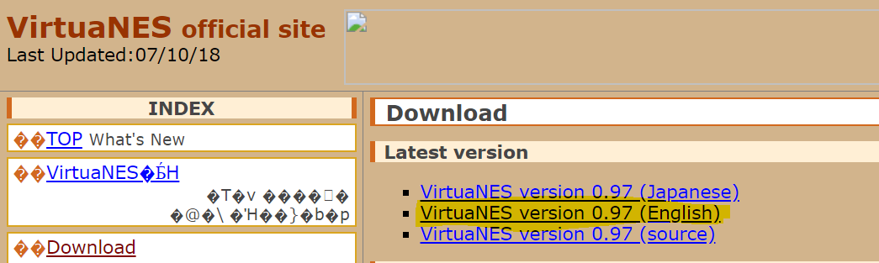
“VirtualNES version 0.97 (English)”를 클릭하여 다운로드 합니다.
또한 메뉴를 한글로 출력할수 있도록 해주는 Language Plug-In을 스크롤을 내려 추가로 다운로드 합니다.

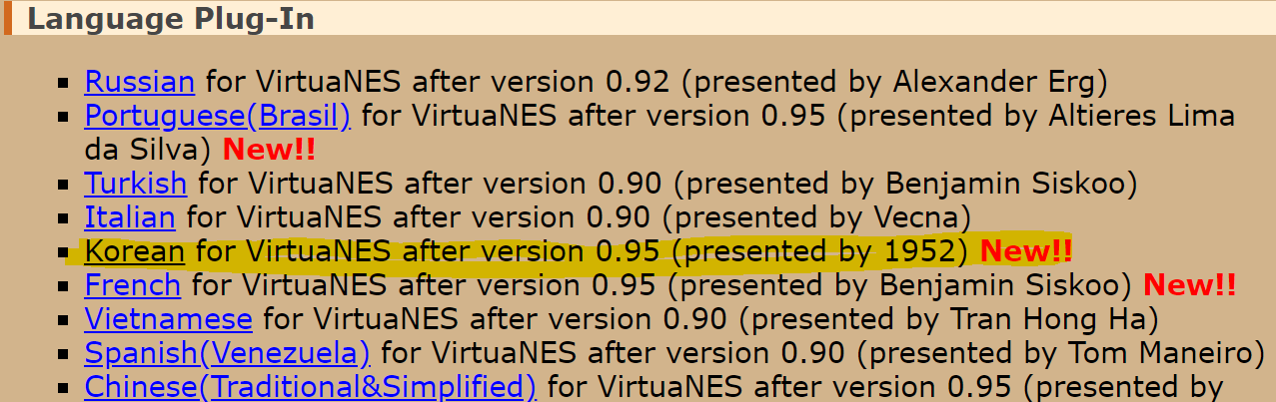
“Korean”을 눌러 다운로드 합니다.
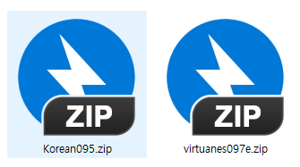
다운 받고 나면, 다음과 같은 파일 두 개가 있을텐데 둘 다 압축을 풀어줍니다.
Korean095 파일의 압축을 풀면 나오는 “Korean.vlp”파일을 virtuanes097e 폴더에 넣어줍니다.
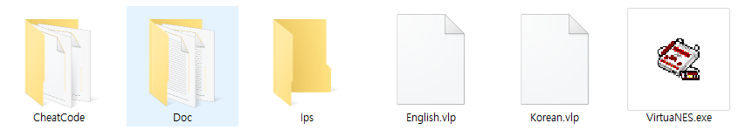
절차를 잘 따라왔으면, 다음과 같은 상황일 것입니다.
이제 게임기를 다운받았으니, 게임을 다운받을 차례입니다.
갤러그와 테트리스를 다운받아야 하는데, 해당 파일들은 ROM 파일들이라고 합니다. 보통 ZIP 형식으로 압축되어 있습니다.
구글에 “갤러그 NES”, “테트리스 NES” 등을 검색하여 개인 블로그에서 다운로드 받도록 합시다.
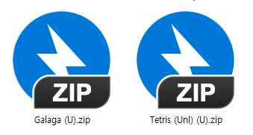
다음과 같은 파일을 받았으면, 압축을 풀지 말고 아까 받은 에뮬레이터의 폴더로 옮겨 줍니다.
에뮬레이터와 게임을 모두 다운받았으니 이제 에뮬레이터 설정을 해 봅시다.

에뮬레이터 설정하기
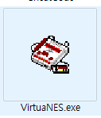
이제”VirtualNES.exe” 파일을 실행하여 줍니다. 실행 후, 설정-키설정 항목을 클릭합니다.
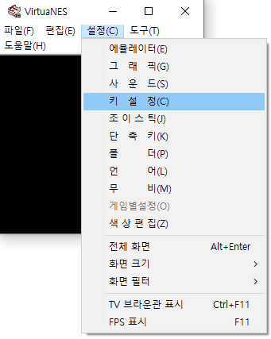
해당 항목을 클릭하면, 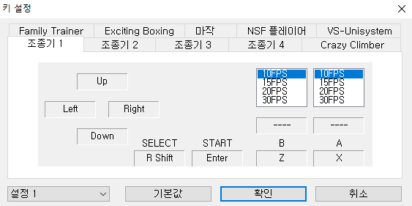
다음과 같은 창을 볼 수 있습니다.
이제 이 상태에서, BLE 동글을 연결하고 치즈 스틱의 전원을 켭니다. 치즈 스틱이 잘 연결된 것을 확인하였으면, 다음과 같이 치즈스틱의 주변 장치를 부착합니다.
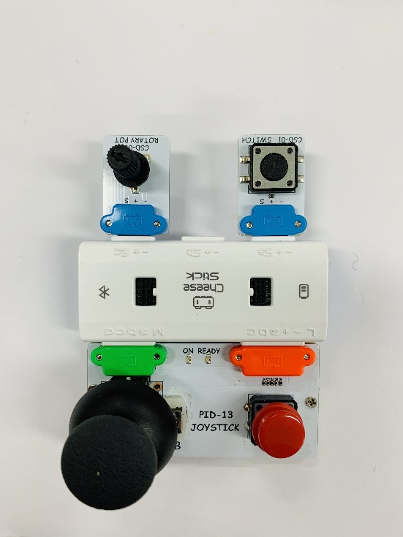

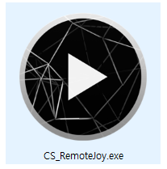
잘 부착하였으면 그 이후 치즈스틱_원격 조이스틱 폴더의 “CS_RemoteJoy.exe” 파일을 실행합니다.

파일을 실행하였으면, 버튼들의 애니메이션 지원을 통하여 잘 연결이 되었는지 확인해 줍니다.
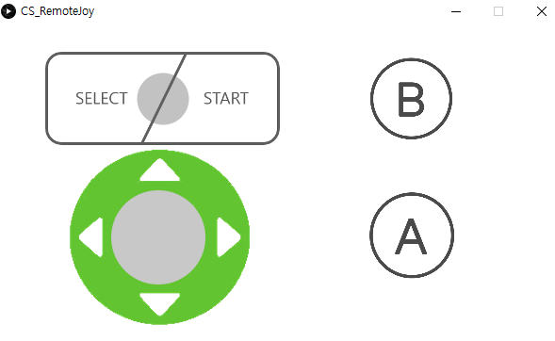
잘 연결이 되었다면 아까 실행하였던 “키 설정” 창으로 돌아가, 각각의 항목들에 키를 대입해 줍니다.
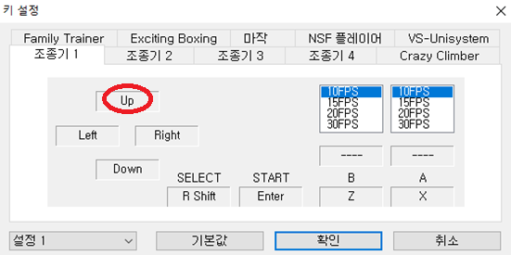빨간색 동그라미로 쳐져있는 Up부분을 클릭하고 조이스틱을 위로 조작하고, Down도 마찬가지로 하며 SELECT의 경우 왼쪽 위 Rotary pot을 중간에 놓았다가 왼쪽으로, START의 경우 마찬가지로 중간에 놓았다가 오른쪽으로, 버튼 B는 CSD1장치를 클릭, 버튼 A는 빨간 버튼을 입력해 줍니다.

잘 따라오셨다면 다음과 같은 화면을 보실 수 있습니다.
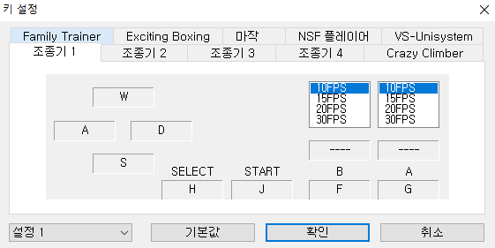
확인을 눌러 줍니다.

게임 실행하기
이제 게임을 플레이 하는 일만 남았습니다.
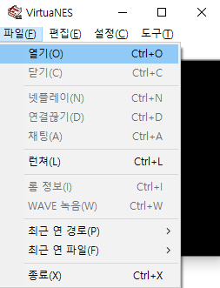
VirtualNES 프로그램의 메뉴중 파일-열기 메뉴를 클릭해 줍니다.
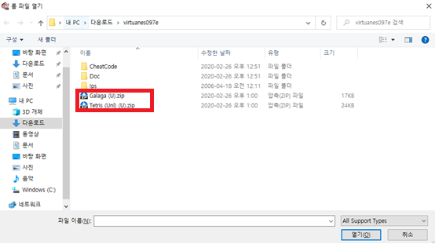
다음과 같이 에뮬레이터가 있는 폴더를 볼 수 있을 것입니다. 이제 저기서 빨간색 사각형 안의 Galaga나 Tetris 항목을 더블 클릭해 줍니다.
*해당 문서에서는Galaga를 더블 클릭한 경우로 진행합니다.
더블 클릭하여 게임이 실행되면 다음과 같은 화면을 볼 수 있습니다.
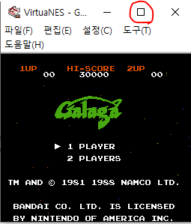
화면이 너무 작다면 모서리에 마우스를 갖다 대어 크기를 조절하거나 빨간색 네모를 클릭하여 화면을 크게 할 수 있습니다.
이제 연결된 조이스틱의 START-[Rotary가운데->오른쪽]을 돌려서 게임을 플레이 합시다!
*”CS_RemoteJoy.exe” 프로그램 사용에 익숙하여 버튼들의 입력 애니메이션이 필요 없다면, 왼쪽 클릭을 하여 “게임 모드”로 진입하면 조금 더 빠른 반응속도를 기대할 수 있습니다. 다만 입력속도도 빨라져 일부 게임에선 오작동을 일으킬 수 있으니 문제가 있다면 다시 일반 모드로 돌아와 사용해주시길 바랍니다.
**만약 게임을 플레이 할 때 SAVE-LOAD 기능을 사용하고 싶다면, 설정-단축키 메뉴를 클릭하여 State Save가 S로 되어있는 것을 S부분을 더블 클릭 하고 키보드 K 를 눌러 SAVE 키를 바꾸어주고, L을 눌러 로드를 사용하면 된다.
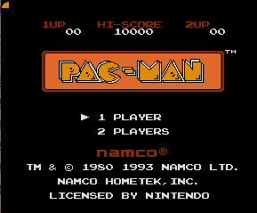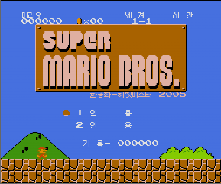
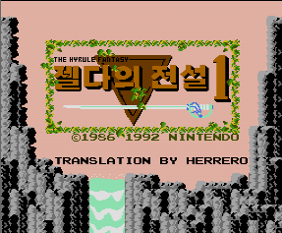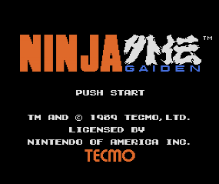
그 외에도 다양한 게임들을 해봅시다!

